**今日动态**

**3月14日 星期四 晴**

1. **入园情况：**

今日来园28位小朋友，**3**位小朋友请假。

**2.区域活动**

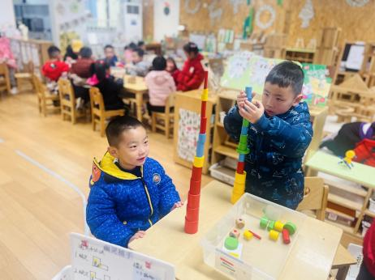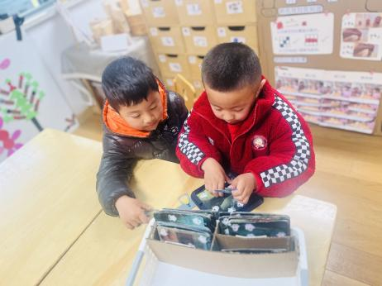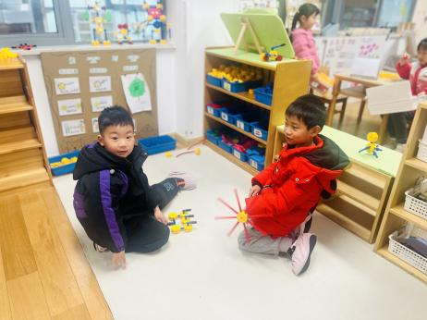

**万能工匠区**

谭成晨和蒋乐宇在建构风车。

**益智区**

夏天和孙浩燃在玩找到幽灵。

**益智区**

王熙程和宋岱林在玩彩色圆柱。

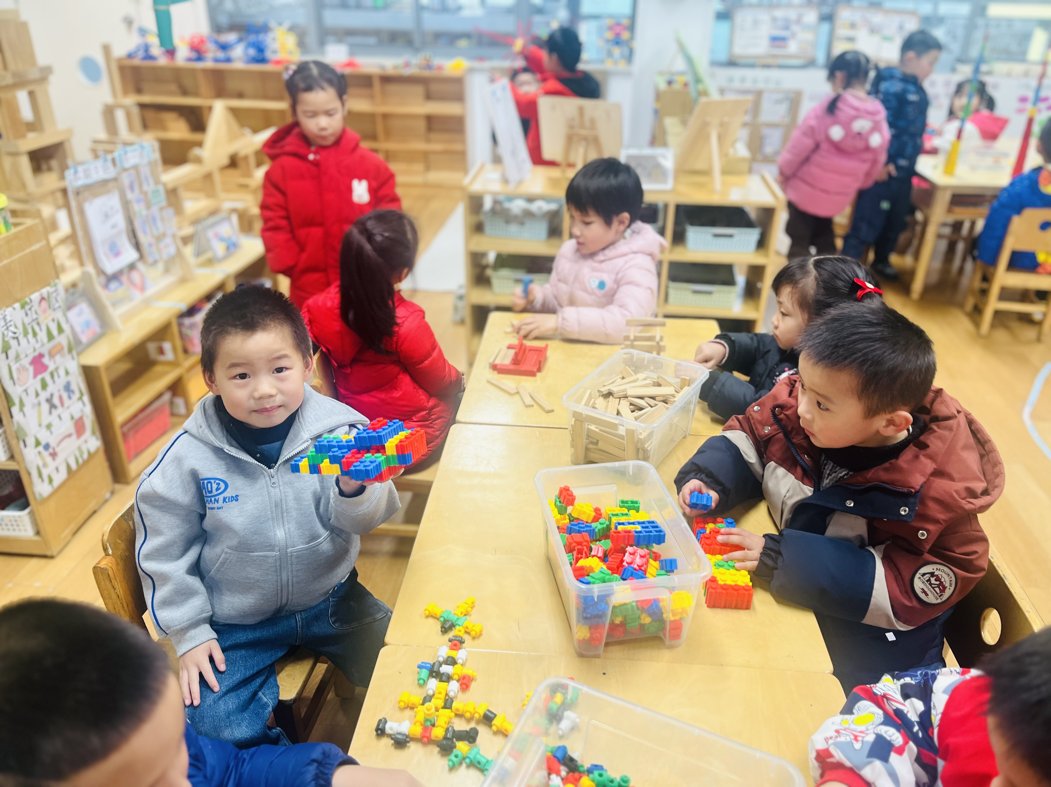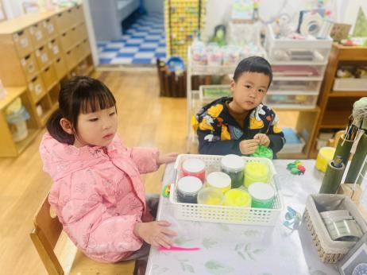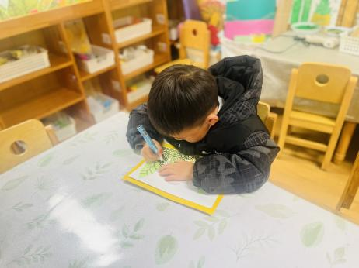

**美工区**

李沐荞在认真画春笋！

**美工区**

陈雯悦和张苏锦的蝴蝶做的很美丽。

**桌面建构区**

杨斯彦的飞机做的不错。

**3.集体活动**

这是一节美工活动，在活动中主要引导幼儿用线描画装饰花瓶的花纹，本次活动通过线描的方式制作出一个花瓶，体验为朋友做事的快乐。

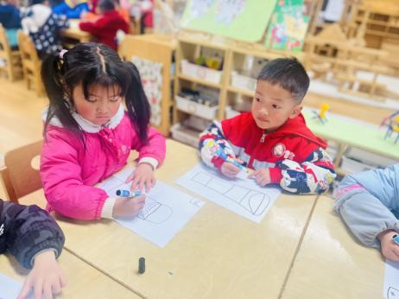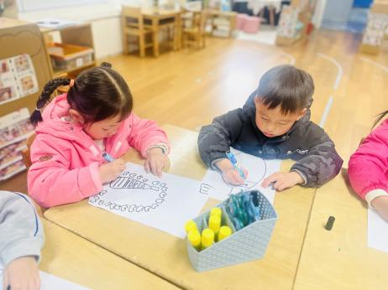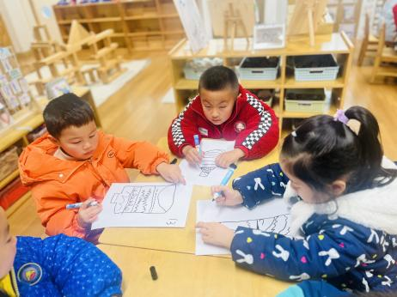

**4.生活活动**

午饭：大米饭、红烧素鸡煨肉、油面筋娃娃菜、鸡毛菜肉丝汤。点心：小馄饨。 水果：龙眼、秋月梨。

**6.温馨提示**

春天的脚步越来越近，正是郊游好时候，如果大家在出去游玩时有找到小动物，如小鱼、蜗牛等小动物，可以带来放在我们的植物角哦！

另外，我们班的种植区种植的是竹子，但是最近发现竹子有些难养活，有家长有渠道弄到竹子的请单独私聊老师哦！非常感谢！